Лабораторная работа №1
Тема: Разработка простых мобильных приложений
Цель работы: научится создавать простые мобильные приложения
Оборудование: Office, Xamarin, Visual Studio 2022

Инструкция

Создание проекта:
- Откройте Visual Studio.
- Выберите "Create a new project".
- В разделе "Installed" выберите "Visual C#" -> "Mobile Apps" -> "Blank App (Android)".
- Укажите имя проекта и место сохранения.
- Нажмите "OK".

Дизайн интерфейса:
- Откройте файл Main.axml в папке Resources -> Layout.
- Расположите элементы интерфейса для калькулятора, такие как кнопки и текстовое поле для вывода результатов. Например:

<?xml version="1.0" encoding="utf-8"?>
<LinearLayout xmlns:android="http://schemas.android.com/apk/res/android"
android:orientation="vertical"
android:layout_width="match_parent"
android:layout_height="match_parent">

<EditText
android:id="@+id/resultEditText"
android:layout_width="match_parent"
android:layout_height="wrap_content"
android:textSize="30sp"
android:gravity="end"
android:padding="10dp"
android:inputType="none"
android:enabled="false"/>

<TableRow
android:layout_width="match_parent"
android:layout_height="wrap_content">

<!-- Кнопки калькулятора -->
<Button
android:text="1"
android:id="@+id/oneButton"
android:layout_weight="1"
android:layout_width="0dp"
android:layout_height="wrap_content"/>

<!-- Остальные кнопки -->
<!-- Добавьте кнопки для остальных цифр и операций -->
</TableRow>

</LinearLayout>

Обработка действий пользователя:
- Откройте файл MainActivity.cs.
- В методе OnCreate() найдите ресурсы элементов интерфейса по их ID и установите обработчики событий.
- Добавьте логику для выполнения математических операций.

using System;
using Android.App;
using Android.OS;
using Android.Widget;

namespace YourNamespace
{
[Activity(Label = "Calculator", MainLauncher = true)]
public class MainActivity : Activity
{
EditText resultEditText;
Button oneButton; // Кнопка для цифры 1, добавьте для остальных цифр и операций
double firstNumber = 0, secondNumber = 0;
string operation = "";

protected override void OnCreate(Bundle savedInstanceState)
{
base.OnCreate(savedInstanceState);
SetContentView(Resource.Layout.Main);

// Находите элементы интерфейса по их ID
resultEditText = FindViewById<EditText>(Resource.Id.resultEditText);
oneButton = FindViewById<Button>(Resource.Id.oneButton);

// Устанавливайте обработчики событий
oneButton.Click += delegate { NumberButton_Click("1"); };
// Добавьте обработчики для остальных цифр и операций
}

void NumberButton_Click(string number)
{
resultEditText.Text += number;
}

// Добавьте методы для обработки операций (например, сложение, вычитание и т. д.)
}
}
Добавление логики для операций:
- Добавьте методы для выполнения математических операций, например, сложение, вычитание, умножение и деление.
- Обновите текстовое поле с результатами.
- Установите логику для сброса и очистки.

Ход работы

На основании инструкции разработайте инженерный калькулятор

- Базовые математические операции: Сложение, вычитание, умножение, деление.
- Продвинутые математические функции: Тригонометрические функции (синус, косинус, тангенс), логарифмы, экспоненты, степени.
- Преобразование единиц измерения: Поддержка преобразования длины, площади, объема, массы, времени и т.д.
- Интерфейс пользователя: Интуитивно понятный интерфейс с удобным размещением кнопок и функций.

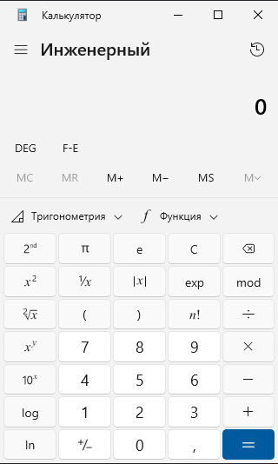
Пример интерфейса

